天津康汇医院2022年招聘简章

一、天津康汇医院简介

天津康汇医院（筹建中，已获得设置审批）坐落于天津市西青区国家级开发区（大寺镇）内，是一所集医疗、教学、科研、预防保健为一体，重点学科特色明显，多中心协同发展，学科门类齐全的现代化三级综合医院，规划2000张病床，建筑面积46.8万㎡，占地191亩，投资50亿元，预计2023年上半年正式运营接诊。

康汇医院是新建的大型民营医疗机构，体系完善，设备先进，管理规范，能够提供施展个人才华和抱负的广阔平台。获聘人员既是医院的建设者，也将是医院辉煌的书写者和发展成果的共享者，期待有识之士积极加盟，共建共享。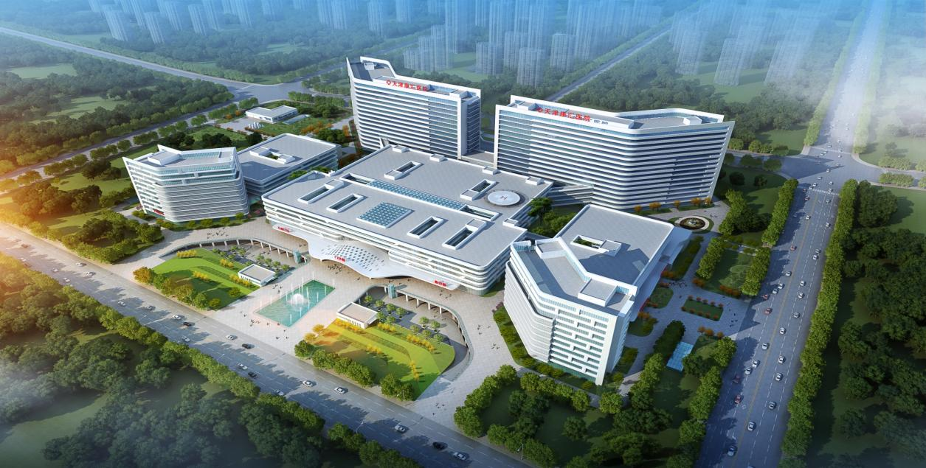

二、基本条件及任职资格

（一）基本条件

1.思想政治素质好，具有良好的政治素质和道德品质。

2.具有较强的学习能力，熟悉应聘岗位相关管理工作，具有履行岗位职责所必需的专业知识和技能，熟悉相关政策和法律法规。

3.社会流动人才须具有相应岗位本专业技术资格或任职资格；具有相应专业的执业资格，且执业资格证书必须在注册有效期内；具有国家、天津市规定的相应岗位的上岗证、操作许可证等；对未取得相应岗位执业资格的普通高等院校应届毕业生实行见习制度。

4.身心健康，仪表端庄，具备适应岗位要求的身体条件。

5.遵纪守法，廉洁从业，无违法违纪等不良记录，与原单位不存在经济、劳动等纠纷。

（二）任职资格

除满足以上基本条件外，还应符合岗位能力要求。详见《天津康汇医院招聘岗位任职条件》（附件1）

三、招聘岗位及人数

三级医院所需各类卫生专业技术人员，详见《天津康汇医院招聘计划表》（附件2）

四、相关待遇

参照天津市同等规模三级公立医院薪酬水平，提供具有吸引力的薪酬待遇。高层次人员薪酬面议。依据天津市及西青经济技术开发区相关政策可协助本科以上学历人员办理户口随迁。

五、招聘程序

招聘工作按照公开报名、资格审查、面试、履历和业绩评价、体检、办理录用手续等程序进行。

六、时间安排及报名方式

（一）时间安排

报名时间：本单位长期招聘。

面试时间及方式，另行通知。

（二）报名方式

1.发送简历。应聘医疗技术岗位人员填写《天津康汇医院医疗技术人员报名表》（附件3），行政岗位人员填写《天津康汇医院行政人员报名表》（附件4），填写完整的报名表和个人简历，连同证件照、学历证明(学历证书扫描件、学信网《教育部学历证书电子注册备案表》、如涉及国外学历的还需提供教育部留学服务中心出具的认证报告扫描件)、相关资格证书(职称、职业资格、专业成果及重要奖励等)、身份证复印件(正反面)等电子文件，以邮件形式发送至指定邮箱tjkhyy@126.com，邮件主题格式统一为“应聘岗位+姓名”;报名成功以收到您的邮件投递为准。

文件提交要求：①个人简历(word格式、PDF格式各一份);②其他所有材料打包为压缩文件。应聘人员将个人简历，须上传身份证、毕业证、教育部学历证书电子注册备案表、学位证、教育部学位与研究生教育发展中心认证报告、相关工作资质证书等相关附件，须详细填写个人从业履历情况。

2.考试测评。面试具体时间将通过电话、短信、电子邮件等形式通知，请确保填写的手机号码、邮箱准确，并及时查阅相关信息。

(三)联系方式

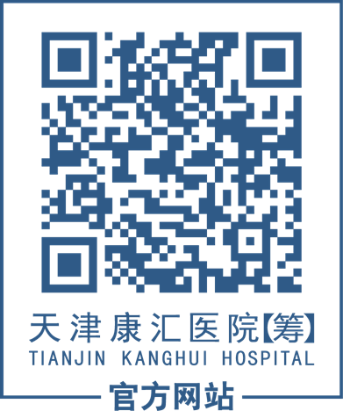

电话：022-83961176

赵老师 13920807111

秦老师 18522097008；

邮箱：[tjkhyy@126.com](mailto:tjkhyy@126.com)；

网址：[www.tjkhhospital.com](http://www.tjkhhospital.com)；

地址：天津市西青区赛达南道9号。

节假日期间，相关问题可发送至邮箱，待工作日反馈处理。

七、其他事项

（一）应聘人员于完成报名后，电话、邮箱等联系方式务必保持畅通。

（二）应聘人员务必准确、完整填写简历信息并上传相关附件，对所提供信息真实性负责，如发现虚假信息，取消应聘资格。

（三）天津康汇医院不以任何形式向应聘人员收取报名、培训等费用。

附件1：《天津康汇医院招聘岗位任职条件》

附件2：《天津康汇医院招聘计划表》

附件3：《天津康汇医院医疗技术人员报名表》

附件4：《天津康汇医院行政人员报名表》